**Πανεπιστήμιο Πατρών**

**Τμήμα Μηχανικών Η/Υ & Πληροφορικής**

**ΤΕΧΝΟΛΟΓΙΑ ΛΟΓΙΣΜΙΚΟΥ**

**SOFTWARE ENGINEERING PROJECT**

**2021-2022**

Γεδεών Φειδίας Α.Μ.: 1063023

Σωκράτους Αγγελική Α.Μ.: 1069669

Χρίστου Λένος Α.Μ.: 1063014

**Team Plan**

|  |  |  |  |
| --- | --- | --- | --- |
| Ονοματεπώνυμα | Αριθμός Μητρώου | Έτος Φοίτησης | Στοιχεία Επικοινωνίας |
| Γεδεών Φειδίας | 1063023 | 4Ο | st1063023@ceid.upatras.gr |
| Σωκράτους Αγγελική | 1069669 | 4Ο | st1069669@ceid.upatras.gr |
| Χρίστου Λένος | 1063014 | 4Ο | st1063014@ceid.upatras.gr |

**Pert diagram**

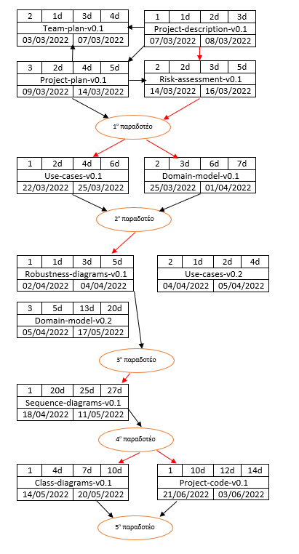

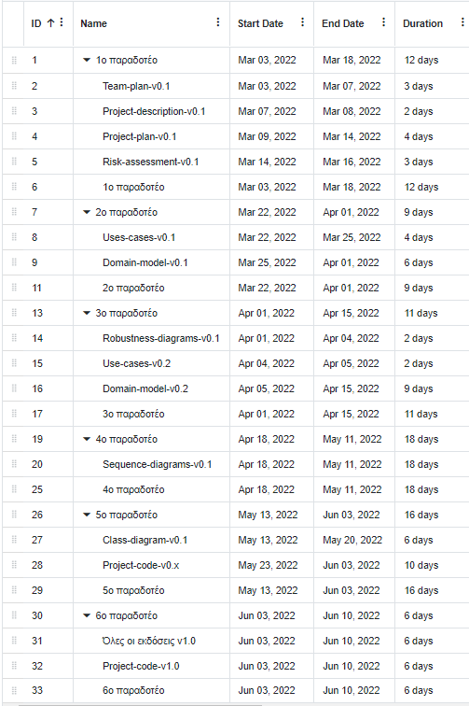**Gantt chart:**

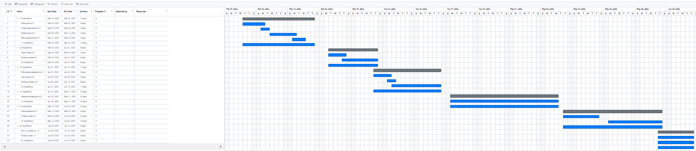



**Μέθοδος που θα εργαστούμε**: Αποφασίσαμε να δουλέψουμε με SCRUM, καθώς θα έχουμε meetings τα οποία είτε θα είναι μέσω κάποιας εφαρμογής τηλεδιασκέψεων είτε σε κάποιο σπίτι. Τα τεχνικά κείμενα του έργου θα γραφούν σε Word. Επίσης το έργο θα αναπτυχθεί σε γλώσσα python.

Διαμοιρασμός εργασιών:

|  |  |  |  |
| --- | --- | --- | --- |
| Εργασία | Γεδεών Φειδίας | Σωκράτους Αγγελική | Χρίστου Λένος |
| Team-plan |  | 100% |  |
| Project-description | 25% | 50% | 25% |
| Project-plan | 100% |  |  |
| Risk-assessment |  |  | 100% |
| Use-cases | 33,33% | 33,33% | 33,33% |
| Domain-model | 33,33% | 33,33% | 33,33% |